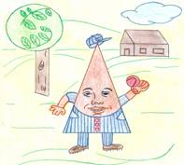

Erase una vez
un niño llamado Isósceles. Se mudó a un pueblo llamado Pocomás. Estaba emocionado pues asistiría a una nueva escuela, este cursaba el quinto grado.
En su primer día de clases su maestra, llamada Geometría, presentó a todos sus compañeros de clase, por sus nombres, entre ellos se encontraba un niño llamado Cuadrado, otro Rectángulo, también Trapecio, Rombo y Paralelogramo. Isósceles miró a todos lados, y se percató que sus compañeros eran muy diferentes a él.
SALÓN DE CLASE
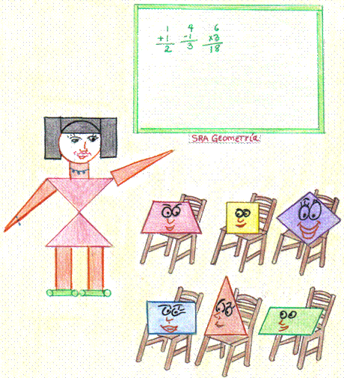
La maestra asignó que escribieran sobre su familia y que construyeran su árbol familiar. Isósceles fue a su casa y le narró a su mamá lo sucedido. “ Hijo mío, te contaré la historia de nuestra familia y construirás tu árbol familiar".
”.
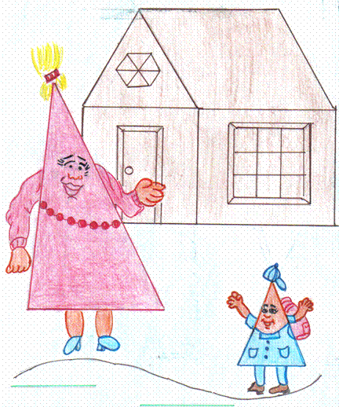
“Mi padre,( tu abuelo), se llamaba Rectángulo, era un hombre de carácter fuerte y muy recto en sus ideas.
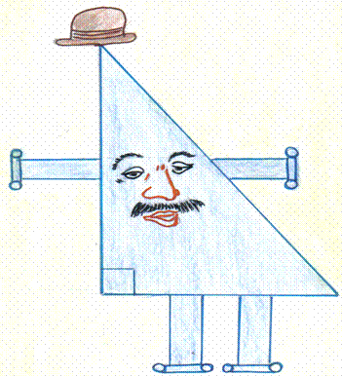
Mis hermanos, muy diferentes y opuestos en sus pensamientos. Tenían por nombres Obtusángulo y Acutángulo, este último era un niño hermoso por sus facciones perfectas.
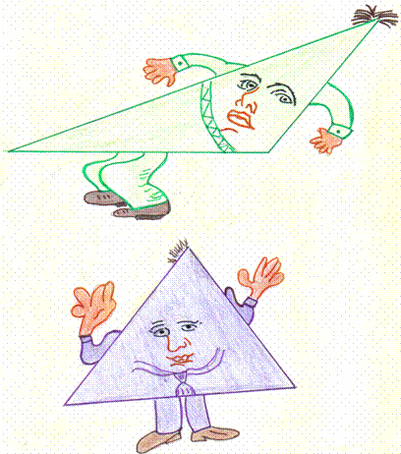
Tu padre, Escaleno, proviene de una familia muy pequeña. Su padre se llamaba Equilátero, fue un gran hombre, con valores incalculables y muy justo con el prójimo.
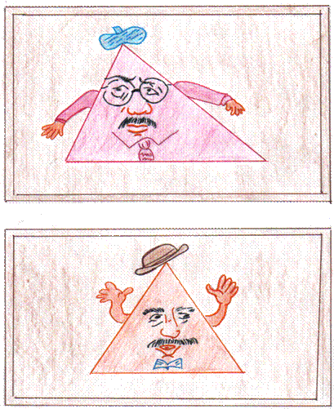

La Historia de Isósceles el Triángulo
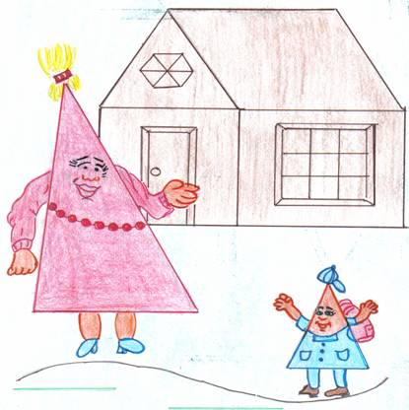
“Mamá”, preguntó Isósceles,” “Porqué yo no me parezco a mis compañeros de clase. Ellos son más corpulentos y más fuertes que yo”.
" Isósceles, no todos pertenecemos a la misma familia, ni llevamos el mismo apellido”. ” Posiblemente ellos pertenecen a la familia de los Cuadriláteros”. Sí, mamá, ”También me he dado cuenta, que nosotros nos parecemos pero no somos iguales, mi abuelo y mi papá son diferentes a mí. “ Hijo, contestó su madre, nosotros pertenecemos a una misma familia llamada Triángulos, aunque nos parecemos en nuestra apariencia, no somos iguales”.
“Nadie en el mundo es exactamente igual a otra persona”.
Isósceles pensó en la forma más rápida de construir su árbol familiar y diseño el siguiente diagrama.
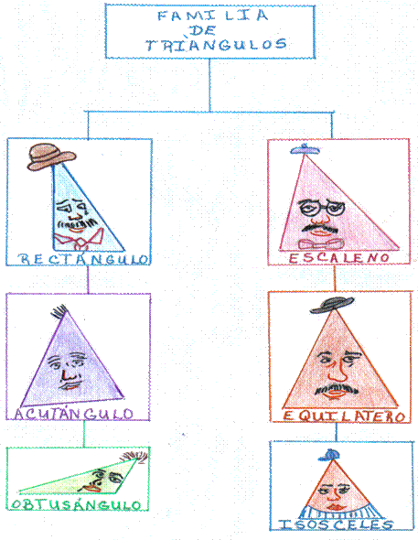
De esta manera Isósceles construyó su árbol familiar y lo presentó a su maestra, la Sra. Geometría. Ella quedó muy complacida con su trabajo. La maestra les explicó que no todas las familias son iguales, ni su número de componentes tampoco.
Sus compañeros de clase comprendieron porque, Isósceles era diferente a ellos. Isósceles tuvo muchos amigos y comprendio que debemos amar al prójimo sin establecer diferencias.
FIN
